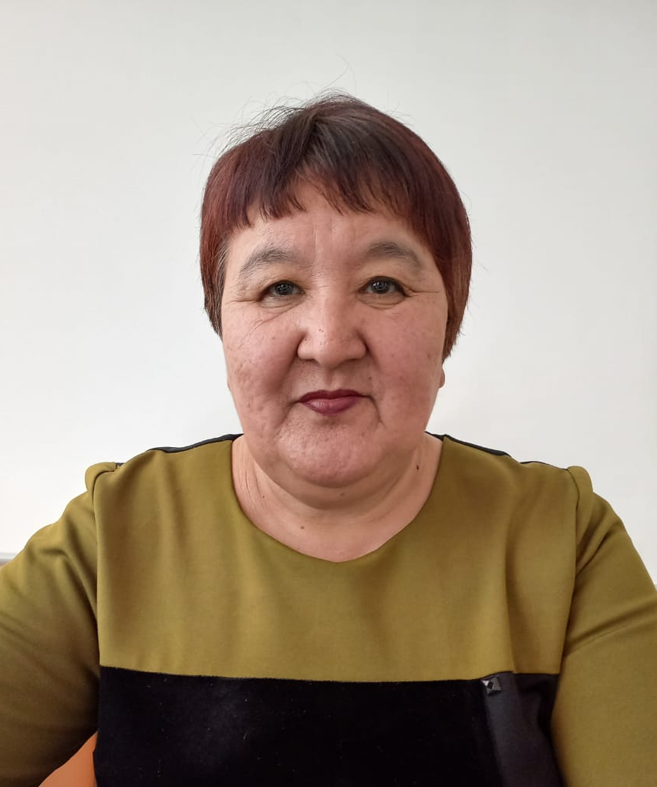
Бекмагамбетова Бибигуль Ельтаевна

Білімі/Образование | жоғары
Нені және қашан бітірді/Что и когда окончил | Л. Гумилев атындағы Еуразиялық Унивирситеті . 1996ж
Диплом бойынша мамандығы/Специальность по диплому | математика пәнінің мұғалімі
Еңбек өтілі/стаж | 35 жыл
Бейіні бойынша еңбек өтілі/Стаж по профилю | 35 жыл
Санаты/ категория

Курстары/курсы
2019ж. Көкшетау қ., Атамекен Сертификат № 000982.  Орта білім берудің жаңартылған мазмұны шеңберінде "Кәсіпкерлік және бизнес негіздері" пәні бойынша оқытушылардың біліктілігін арттыру курстары | 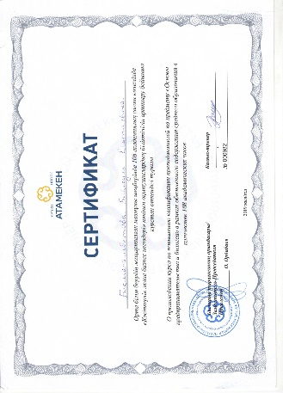
2020ж. " Республикалық " РМҚК  Оқу-әдістемелік. қосымша білім беру орталығы" Қазақстан Республикасы Білім және ғылым министрлігінің Нұрсұлтан қ. Балаларға арналған қосымша білім беру бағдарламаларын іске асыратын ұйымдардың педагогикалық ұжымы үшін курстан өту туралы. "Ат-кәсіпкерлік жобаларының негіздері (бизнес-инкубатор, блокчейн, краудфандинг және т.б.). Коммерцияландырудың өзекті құралдары " | 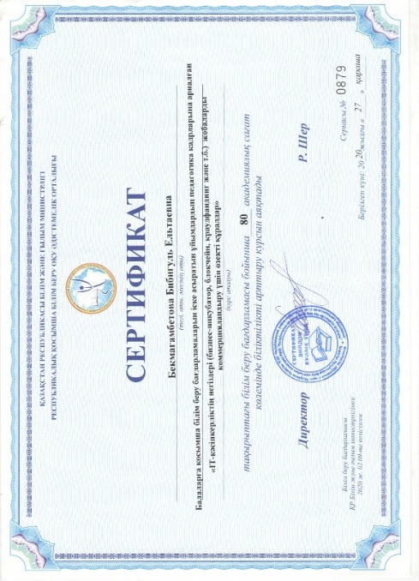
2022ж Көкшетау. Өрлеу. Жаһандық құзреттану | 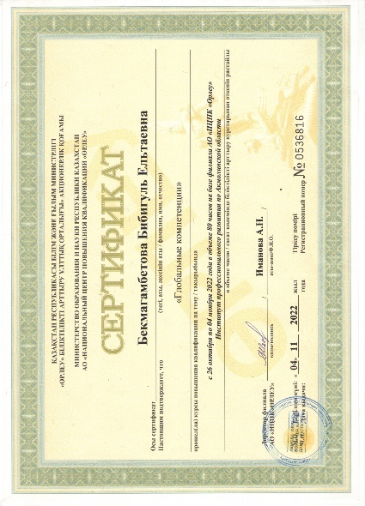
Мұғалімнің жетістіктері/достижения учителя
2021ж. «Қосымша білім берулің үздік педагогы» облыстық сырттай конкурсының қалалық кезеңінде жүлделі І орын | 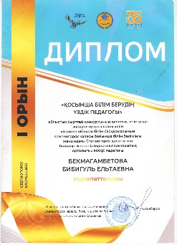
2022ж. І-дәрежелі Диплом «Мамандықтар әлеміне жол ашамыз» V облыстық форумы аясында жалпы білім беру үйлестірушілері арасында «Үздік кәсіптік бағдарлау жобасы» номинация бойынша | 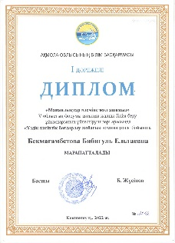
Оқушылардың жетістіктері/достижения учащихся
«Сәтті бастама» бизнес-жобалардың облыстық байқауында Нұримбетова Қарақат Грамота  Көкшетау-Рег№16792022ж | 